**Upgrade CM duplex**

Busyout con standby

Upgrade con standby

Release con standby

Interchange

Busyout con còn lại

Upgrade nó

Release nó

Interchange lần nữa để về trạng thái ban đầu

**Upgrade path service**

Tải file patch đúng với version của CM

Upload file đó bằng SCP với đường dẫn **/var/home/ftp/pub**

Vào web CM:

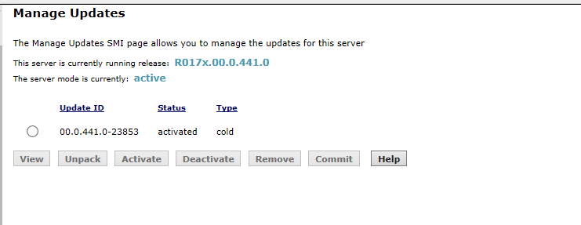

Unpack -> Active -> Restart

**Upgrade version CM**

VD: 5.2.1 – 8.1

Backup file xln CM 5.2.1 –> Restore len 7.0 –> Restore len 8.1